荷兰鹿特丹伊拉斯姆斯大学（EUR）春季宣讲活动
时间： 2015年4月16日（周四）中午12点半—1点45
地点：东南大学九龙湖校区J1-102

关于学校：

荷兰鹿特丹伊拉斯姆斯大学(EUR) 成立于 1913 年，是一所国际化的研究型大学，坐落于欧洲重要的港口--鹿特丹; 以在经济，管理，医药卫生，法律文化以、城市规划、社会学等方面的卓越学术成就享誉全球。作为高层管理人员的培养基地，鹿特丹伊拉斯姆斯大学在国际高级人力资源市场中享有良好的声誉。

EUR曾成功培养出2位诺贝尔获奖者和众多企业高管。 大学下属有九个学院及五个研究所涉及管理、经济、法律、社会科学、历史与艺术、哲学、城市规划、医药和健康等领域。学校共有60多种英文课程，现有大约 23049 名学生，其中来自114个国家的 约4000名外国留学生占总学生人数的16%。www.eur.nl

- 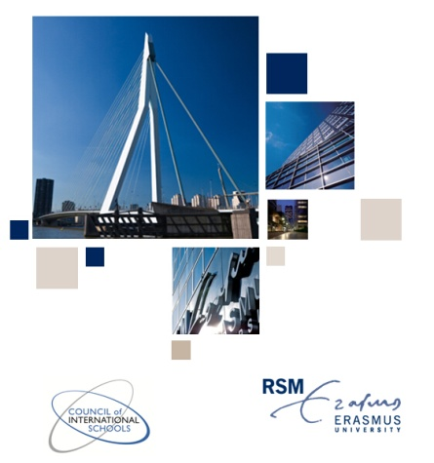泰晤士2014年高等教育世界大学排名第72位
- QS世界顶尖大学2014年排名第90位
- 2013年金融时报世界商学院排名33名
- 经济学院全荷兰第1
- 鹿特丹管理学院欧洲前10
- 医学院/医学中心是欧洲排名第一的临床医学院
- 心理学本科及研究生专业被“荷兰艾斯维尔最佳学业课程指导”评为学生最满意的课程
更多排名： http://www.eur.nl/english/eur/rankings/

宣讲人：
李老师 EUR China representative
荷兰伊拉斯姆斯大学中国事务部北京办公室负责人

主要宣讲内容:
- 关于EUR大学及学院介绍
- 申请流程及入学要求
- 学生生活等

尽管在国土面积上存在显著差异，荷兰与中国在当今各自的经济投资领域都占有重要的地位。目前荷兰王国是欧盟第二大投资贸易伙伴国，仅次于德国，而荷兰的国土面积只有北京的3倍大（国土面积仅4.1万平方公里）。希望通过此次活动让更多的同学了解荷兰、荷兰的高等教育，特别是鹿特丹伊拉斯姆斯大学的教育。

欢迎联系我们：
邮件：euccchinaoffice@nesochina.org
新浪微博：http://weibo.com/u/2284941732

更多相关网站：
伊拉斯姆斯大学英文网站：http://www.eur.nl/english
伊拉斯姆斯大学中国中心网站：http://ww.eur.nl/eucc

